=> Lektion 8.3: Wo befindet sich das Handy?

Lektion 8.4: Korrektur und Ergänzung der Blöcke
Auf dieser Seite befindet sich lediglich die Sammlung der zu programmierenden Blöcke - außer des Blocks, der bereits in der => Vorlage implementiert ist.
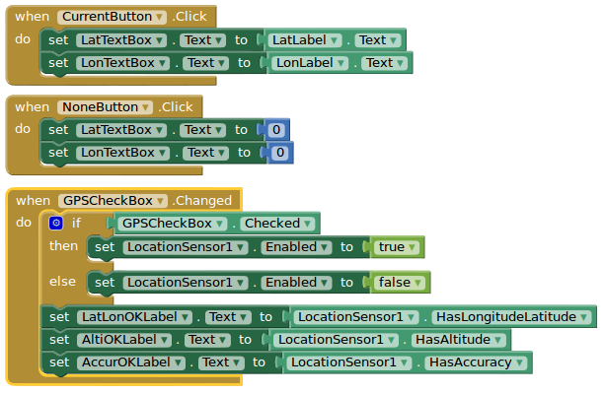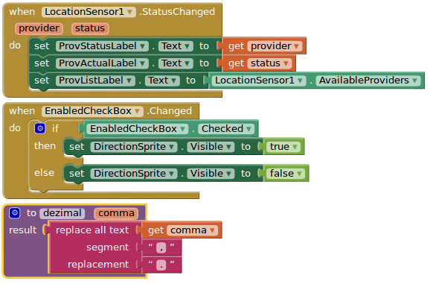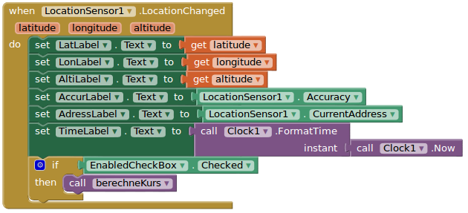
Für die Prozedur berechneKurs sind folgende globalen Variablen nötig. Leider reicht die Bildschirmdarstellung nicht aus, um die Prozedur gut lesbar abzubilden. Sie ist auf dem übernächsten Bild komplett und auf dem letzten Bild als Ausschnitt dargestellt. Die Berechnungen setzen sich fort wie in => Lektion 8.2: Entfernung zum Ziel
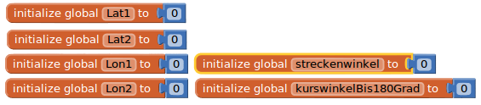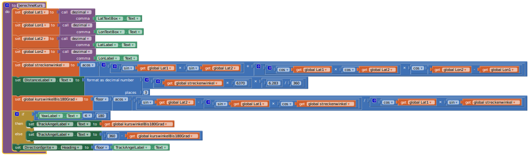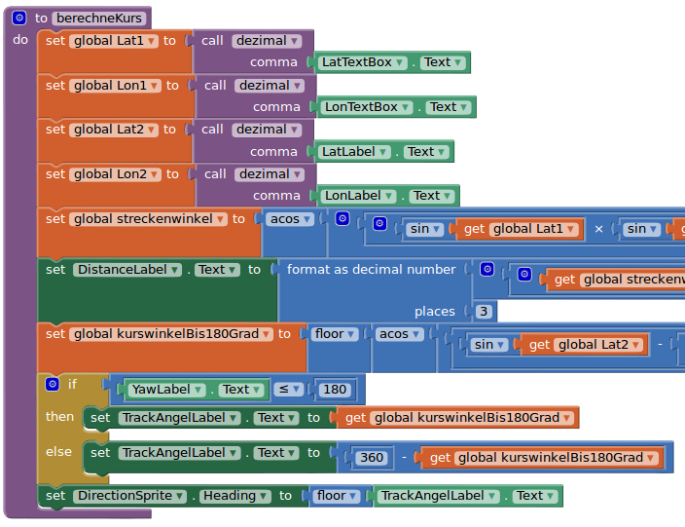

=> Übersicht: Android APPs programmieren

